SENAC

Aluno: Léo Queiroz de Lima

PROJETO INTEGRADOR I
DOCUMENTAÇÃO TÉCNICA – ETAPA 2
Sistema: LerBEM+
Responsável: Léo Queiroz de Lima
Versão: 1.0
Instituição: SENAC

Horizonte/CE
Março/2026
Etapa 2 – Diagrama de Relacionamento de Entidades (ER)
Sistema LerBEM+
Projeto Integrador – Curso Técnico SENAC
Aluno: Léo Queiroz de Lima
Síntese do projeto
Com base na documentação do sistema LerBEM+, foi elaborado um modelo ER que representa as principais estruturas de dados da livraria: usuários, clientes, livros, vendas, itens de venda e movimentações de estoque. O modelo atende aos requisitos funcionais do projeto e organiza os dados com chaves primárias, chaves estrangeiras e relacionamentos coerentes com as regras de negócio.
1. Análise do problema
O enunciado da etapa solicita a construção de um diagrama de relacionamento de entidades (ER) a partir da documentação técnica do sistema. O sistema LerBEM+ exige persistência de dados para catálogo de livros, estoque, usuários, clientes e vendas. Para atender ao curso técnico do SENAC, o modelo foi estruturado com entidades suficientes para demonstrar domínio de banco de dados relacional, integridade referencial e aderência aos requisitos do projeto.
2. Solução proposta
Foi definido um modelo com 6 entidades principais: USUARIO, CLIENTE, LIVRO, VENDA, ITEM_VENDA e MOV_ESTOQUE. A entidade VENDA registra a operação comercial; ITEM_VENDA resolve o relacionamento entre venda e livro; MOV_ESTOQUE registra entradas, saídas e estornos; CLIENTE representa o comprador e o clube de vantagens; USUARIO representa gerente e vendedor.
3. Explicação técnica
Relacionamentos definidos: (a) USUARIO 1:N VENDA; (b) CLIENTE 1:N VENDA, com participação opcional; (c) VENDA 1:N ITEM_VENDA; (d) LIVRO 1:N ITEM_VENDA; (e) LIVRO 1:N MOV_ESTOQUE; (f) USUARIO 1:N MOV_ESTOQUE. Este desenho evita redundância, mantém rastreabilidade das operações e facilita consultas como vendas por período, livros mais vendidos e controle de estoque.
4. Observações importantes
O modelo está consistente com as regras de negócio do LerBEM+: não vender sem estoque, registrar o usuário responsável por venda e movimentação, permitir cliente opcional na venda e manter histórico de movimentações. Em cenário acadêmico, este diagrama está adequado para evolução posterior ao modelo lógico/físico em MySQL Workbench.
5. Entidades e atributos principais
Entidade | Chave primária | Atributos relevantes
USUARIO | id_usuario | nome, login, senha, perfil, ativo
CLIENTE | id_cliente | nome, cpf, telefone, email, data_cadastro, clube_vantagens, pontos
LIVRO | id_livro | titulo, isbn, autor, editora, genero, ano_publicacao, preco, quantidade_estoque, ativo
VENDA | id_venda | data_hora, valor_total, desconto_aplicado, id_usuario, id_cliente
ITEM_VENDA | id_item_venda | id_venda, id_livro, quantidade, valor_unitario, subtotal
MOV_ESTOQUE | id_movimentacao | id_livro, id_usuario, tipo, quantidade, data_hora, observacao
6. Diagrama ER
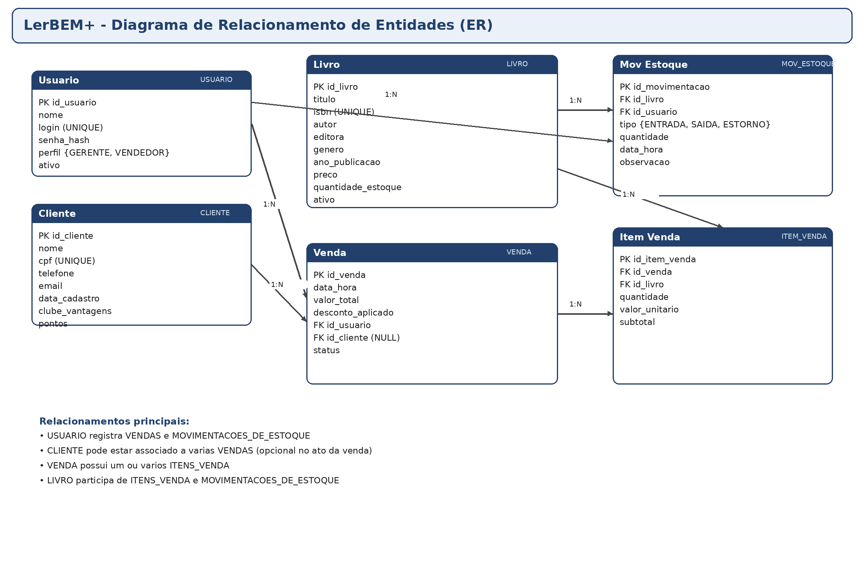
Figura 1 – Modelo ER proposto para o sistema LerBEM+.
7. Regras de negócio refletidas no banco de dados
- Um usuário pode registrar várias vendas, mas cada venda pertence a um único usuário.
- Um cliente pode realizar várias vendas, porém o vínculo pode ser nulo quando não houver identificação do comprador.
- Uma venda deve possuir um ou mais itens de venda.
- Um livro pode aparecer em vários itens de venda e em várias movimentações de estoque.
- Movimentações de estoque devem manter histórico de entrada, saída e estorno.
8. Conclusão
O diagrama ER apresentado está aderente ao escopo do sistema, respeita os princípios de modelagem relacional e atende ao requisito mínimo solicitado pela atividade, superando-o com um conjunto de entidades compatível com um sistema real de livraria. O modelo também prepara o projeto para as próximas etapas de criação do banco, consultas SQL e implementação da aplicação.

